Se recomienda realizar una actividad de cada ámbito por día ya que así se encuentra dispuesto el horario de los niños y niñas, por otro lado, siempre fomentar que pinten con distintos materiales y la escucha de cuentos breves realizando preguntas.
Ámbito: comunicación integral Núcleo: lenguaje verbal y artístico
Actividades: conciencia fonológica, comprensión de instrucciones, descripciones, comprensión lectora y vocal a.
1.- Colorea si o no, cuando los nombres de los objetos rimen.

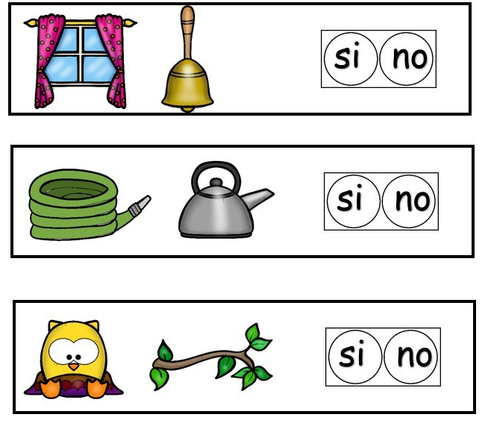
2.- Busca la rima y colorea.
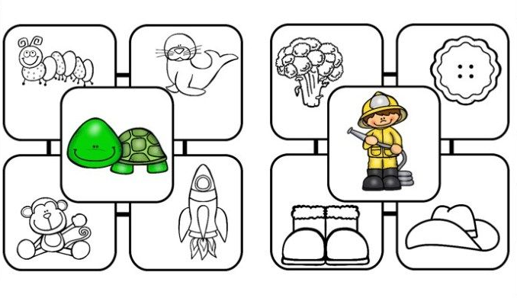
3.- Observar con atención el video enviado por la profesora al WhatsApp del curso, en este se explicará como segmentar silabas y también abran ejercicios para trabajar con YouTube. Posterior a eso se debe colorear la cantidad de aplausos o silabas realizados por cada palabra.
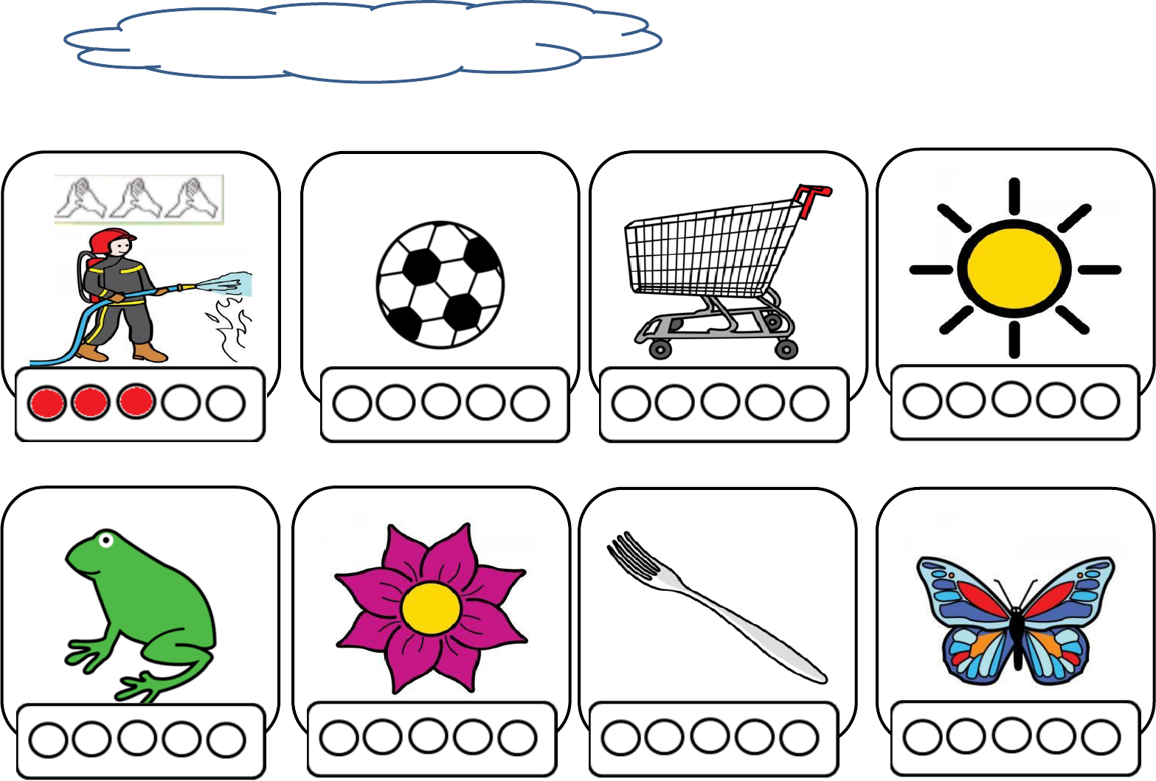
4.- Los niños y niñas escuchan atentamente la descripción del cuento breve de la niña, posteriormente deben colorear según lo escuchado. Comentan colores.
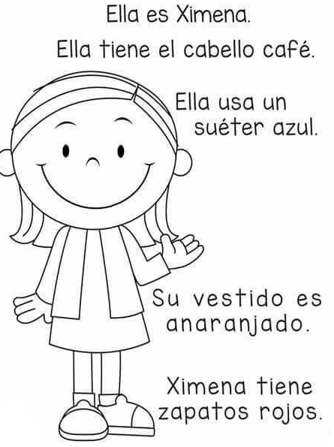

5.- El adulto y los niños y niñas deben leer en conjunto la historia descrita a continuación. Posteriormente hay que preguntar de que se trataba, quienes eran los personajes etc.
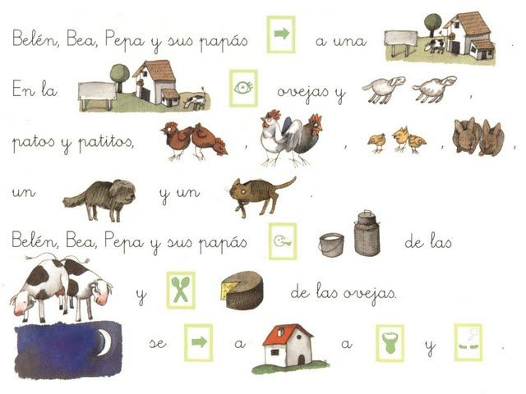
6.- Mencionan en voz alta animales de la selva y granja que conozcan de la imagen, los adultos deben estimular a que nombre correctamente sus nombres y donde vive, esto aumentara su vocabulario y expresión, comentar que animales les gustan y los colores que encuentra en ellos, etc. Al finalizar dibuja tu animal favorito y colorea.
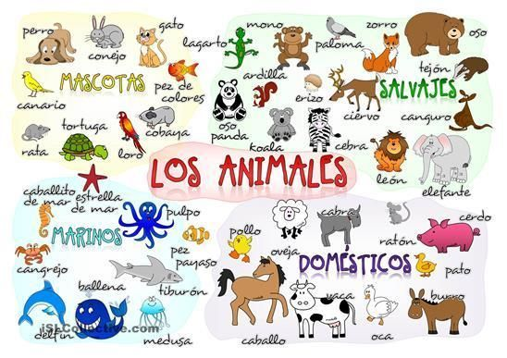

7.- Reconocer, delinear y colorear la vocal A

8.- Colorea el animal que comienza con la vocal A
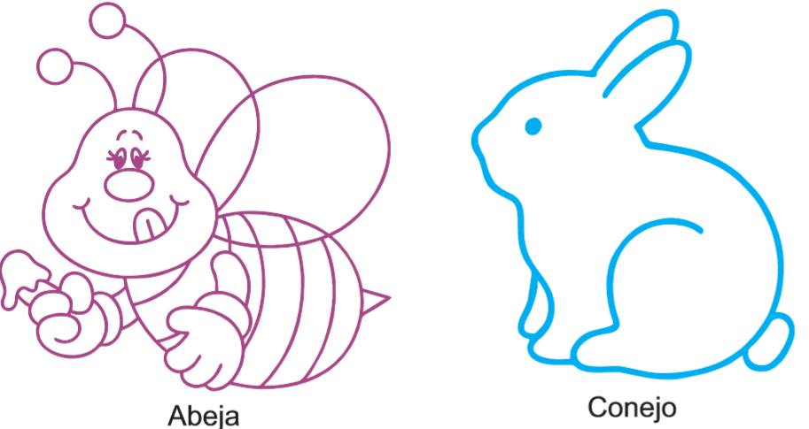
Ámbito: Interacción y comprensión del entorno Núcleo: pensamiento matemático
Actividades: orientación espacial, número 1, cuantificar y seriar por color

1.- Pega papel picado en el árbol alto y colorea el árbol bajo.
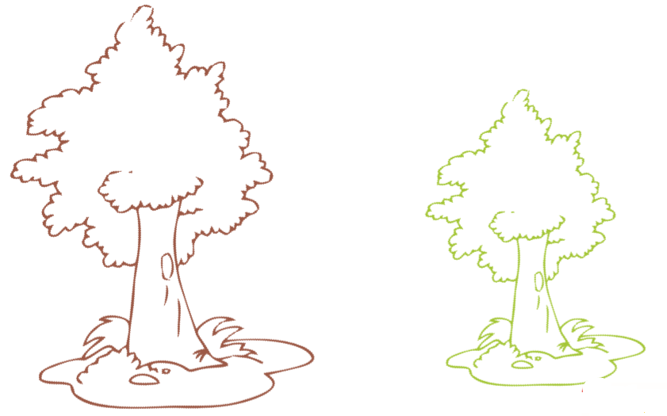

2.- Colorea de amarillo los animlaes altos y de verde los bajos

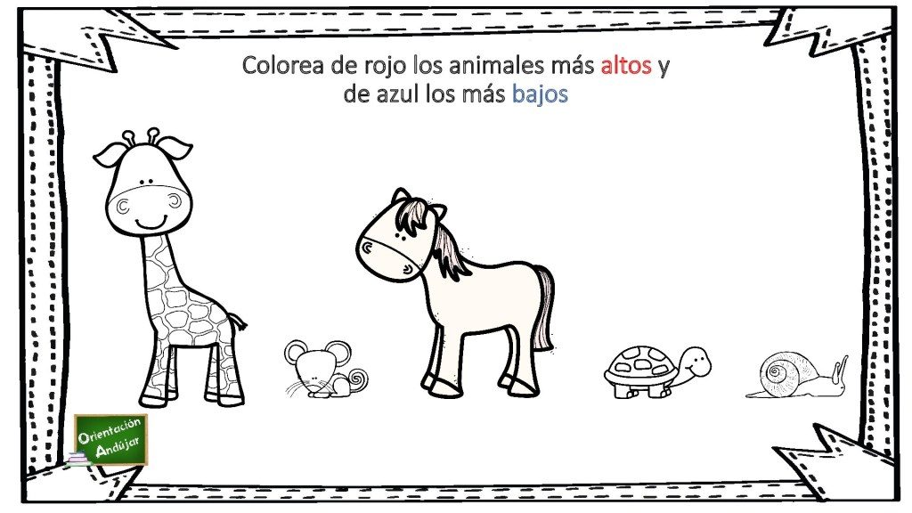

3.- Colorea el lápiz que es largo
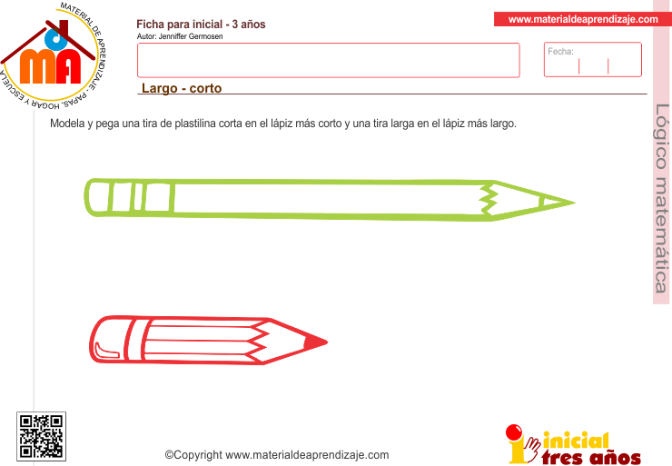

4.- Colorea la cuncuna que es corta

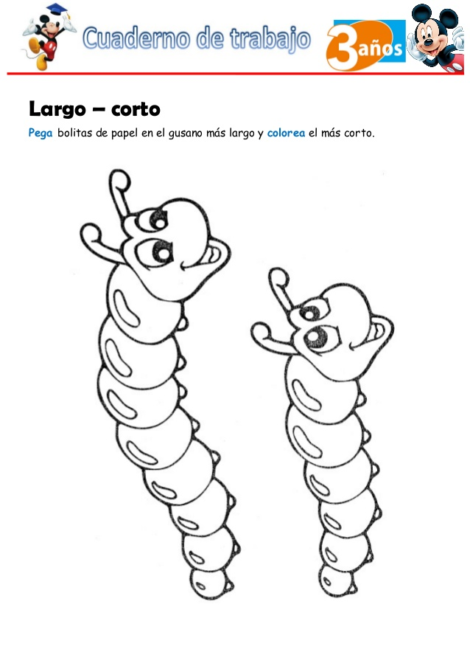

5.- Reconocer el número 1 y marcar el apresto

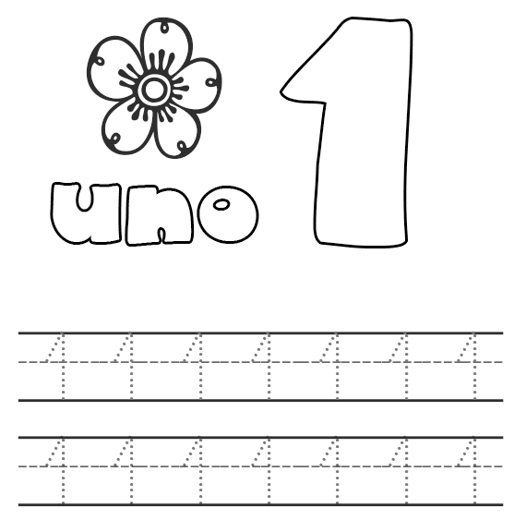
6.- Observar el árbol y colorear 1 manzana
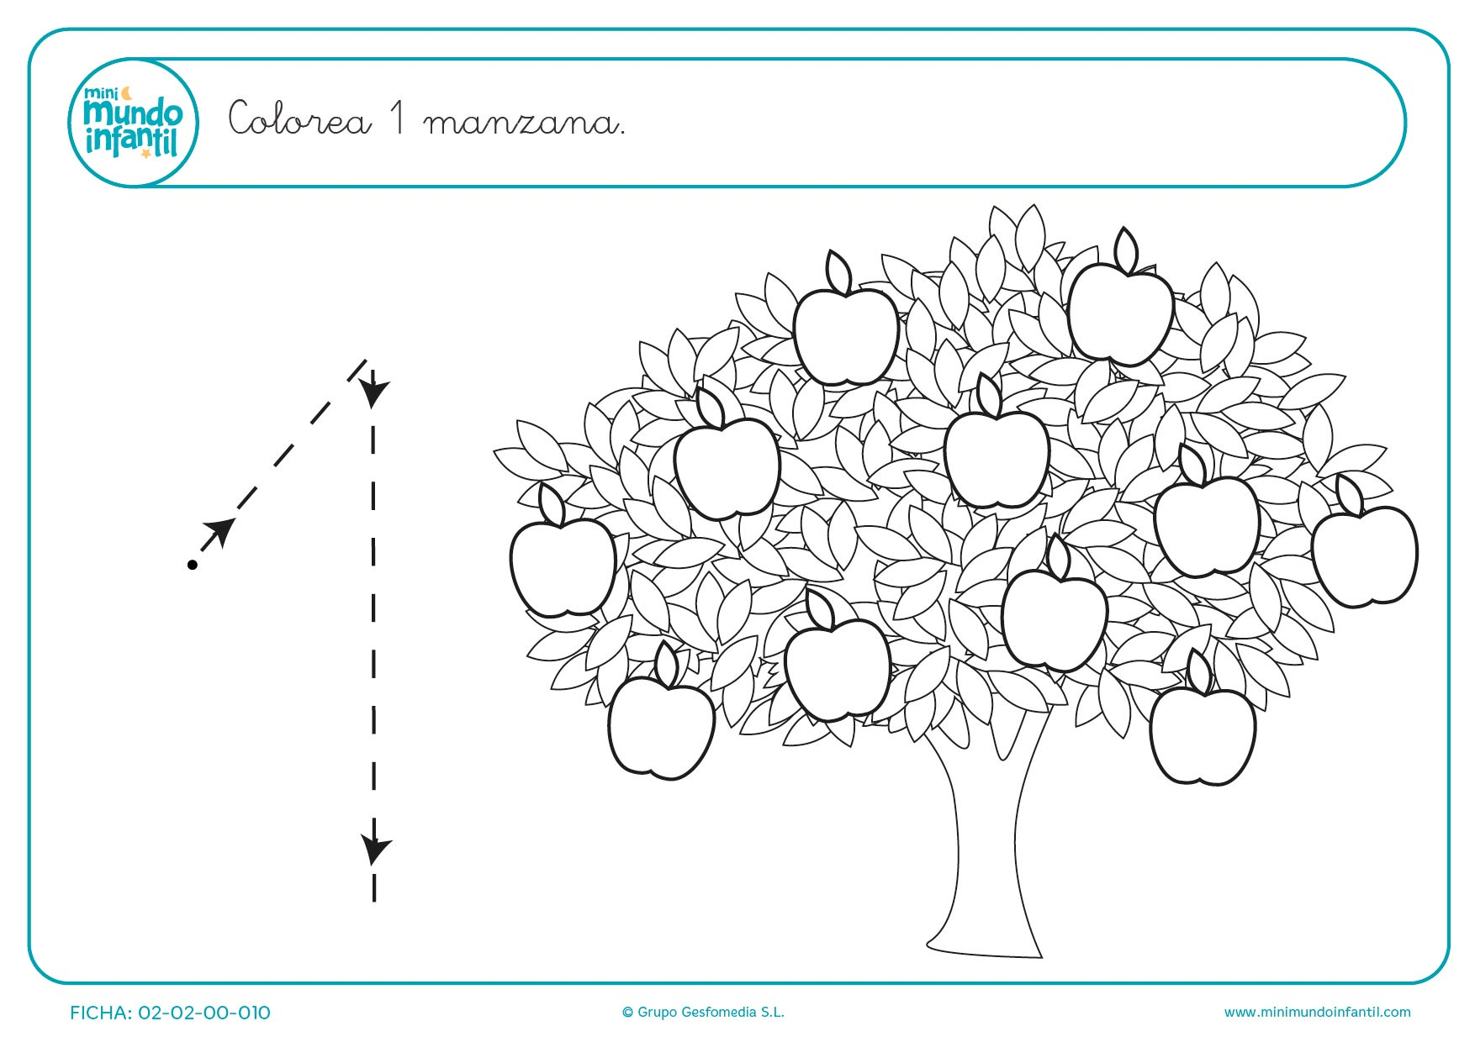

7.- Completa la serie según el color que corresponda
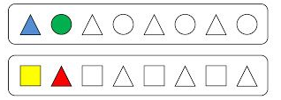
8.- Identificar lateralidad en sus cuerpos, colorear de azul el lado derecho y rojo el lado izquierdo
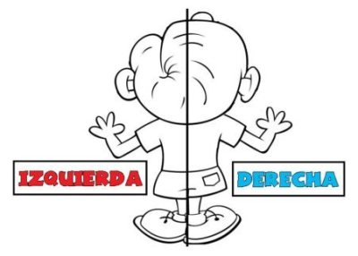
9.- Colorea de rojo las tortugas que van a la izquierda y de azul las que van a la derecha
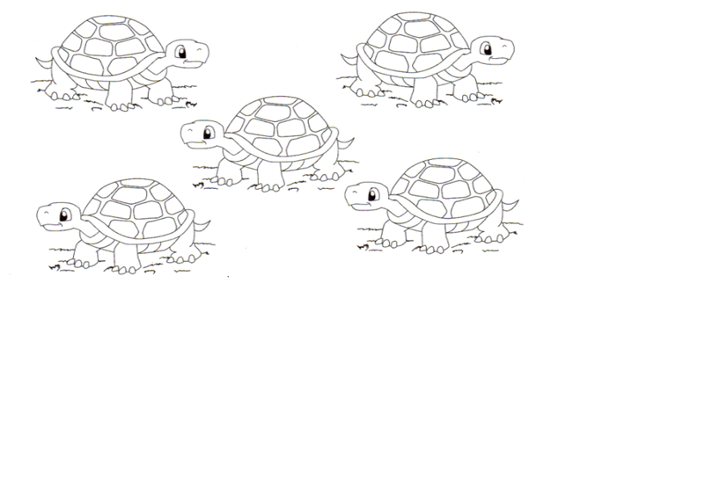

Ámbito: comprensión del entorno natural y social Núcleo: comprensión natural y social
Actividades: la familia y profesiones

1.- Buscar en el hogar una fotogradia con los integrantes de sus familias, en una hoja o cartulina pegarla y realizar un video donde describan a las personas que estan en la fotografia. Ej: ella es mi mamá, tiene el pelo negro, es muy divertida, me gusta cuando jugamos etc.
2.- El video debe ser enviado a la profesora hasta el viernes 15 de mayo.
3.- Se evaluara: al menos 4 caracteristicas de cada familiar, la creatividad al crear el marco de lafoto (ya sea con papel pintado por ellos, cartulina, recortes, etc.) y la pronunciacion de cada uno. Cada hoja de evaluacion sera retroalimentada con cada familia y la escala será: L, logrado ML, medianamente logrado y EVL, en vias de logro.
4.- Reconocer el día y la noche. Dibujar o pegar imágenes de actividades que se realizan en el dia y en la noche
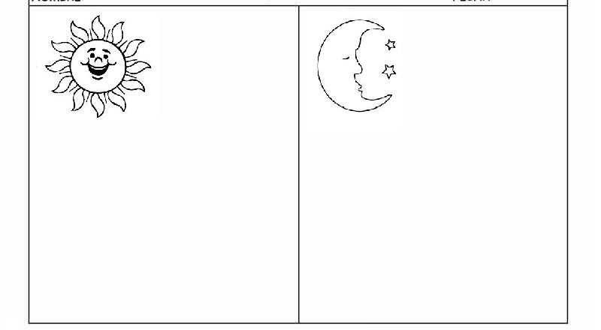
5.- Reconocer dias de la semana y unir según el orden.
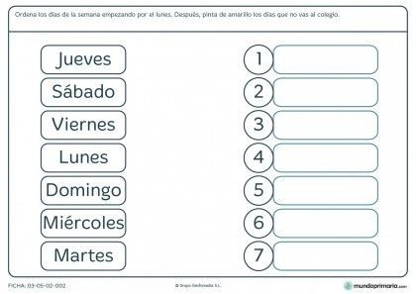
6.- Reconocer las profesiones que se encuentran a continuación, comentar la labor y colorear.
